- 值得一看1
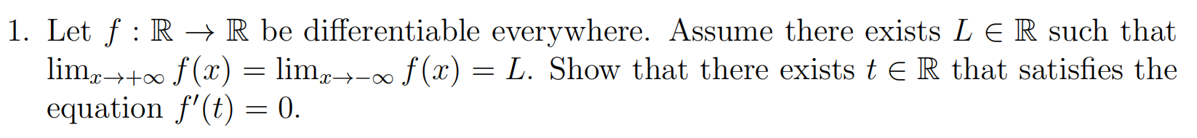
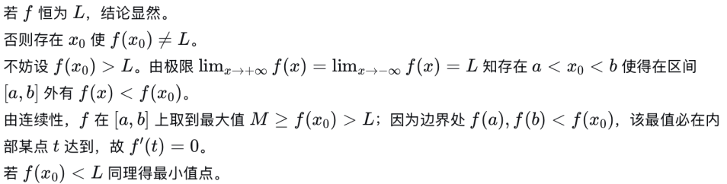

- 值得一看2
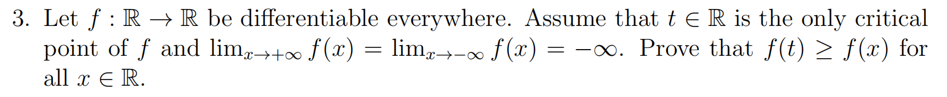
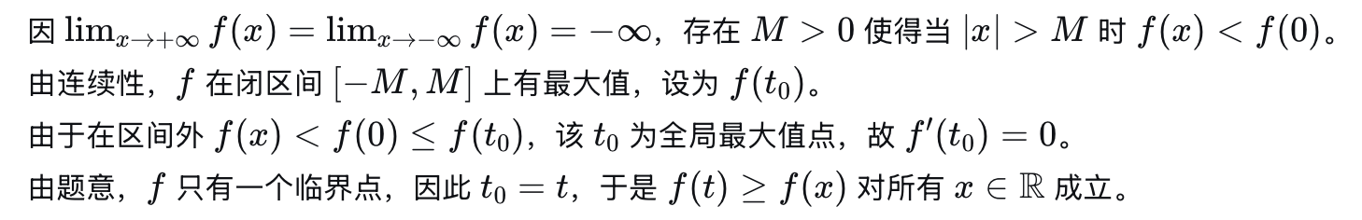

- 值得一看3
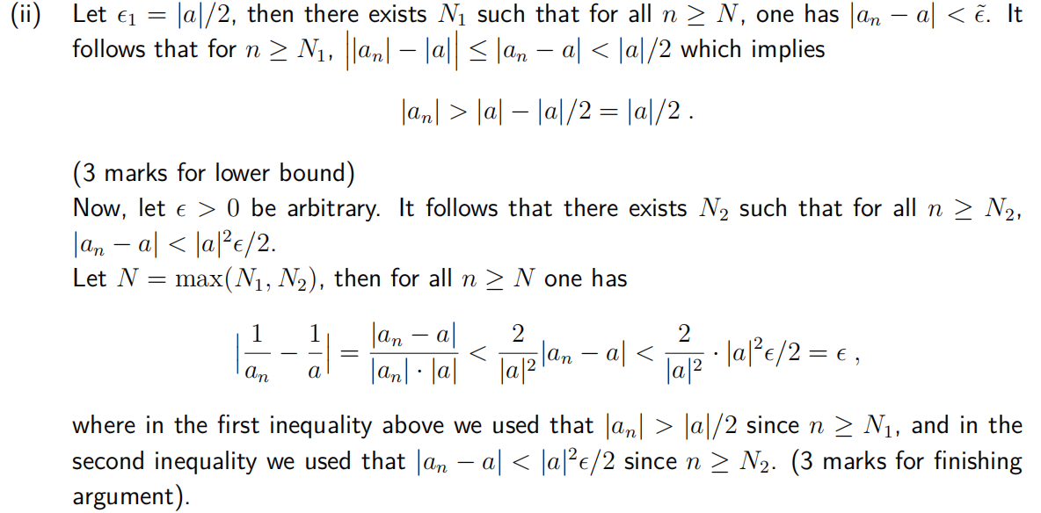

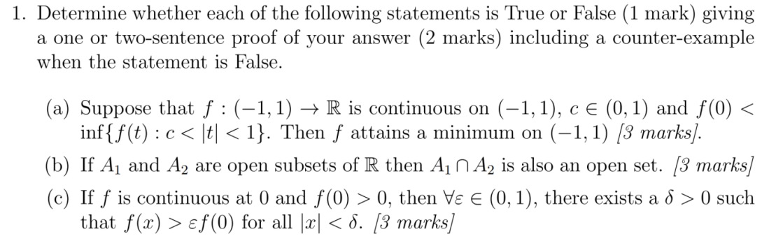
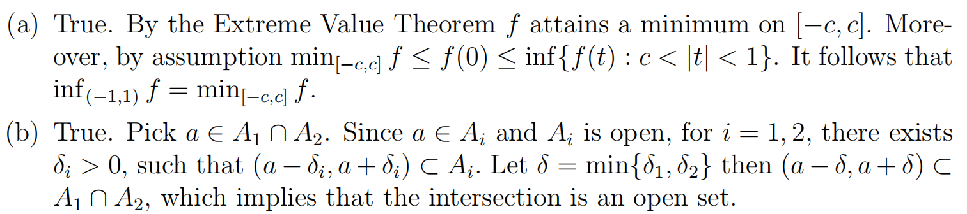
(c)
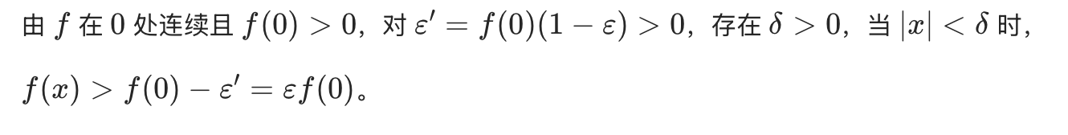

- 值得一看3
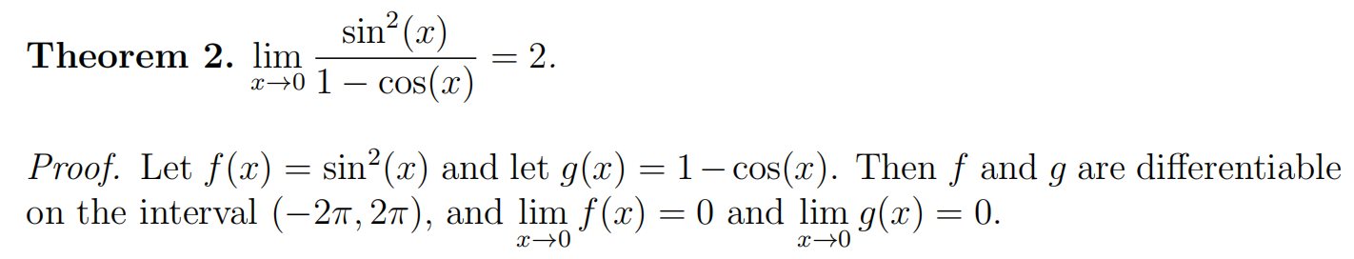
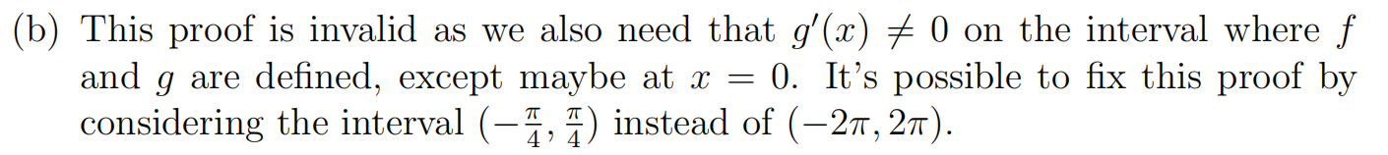

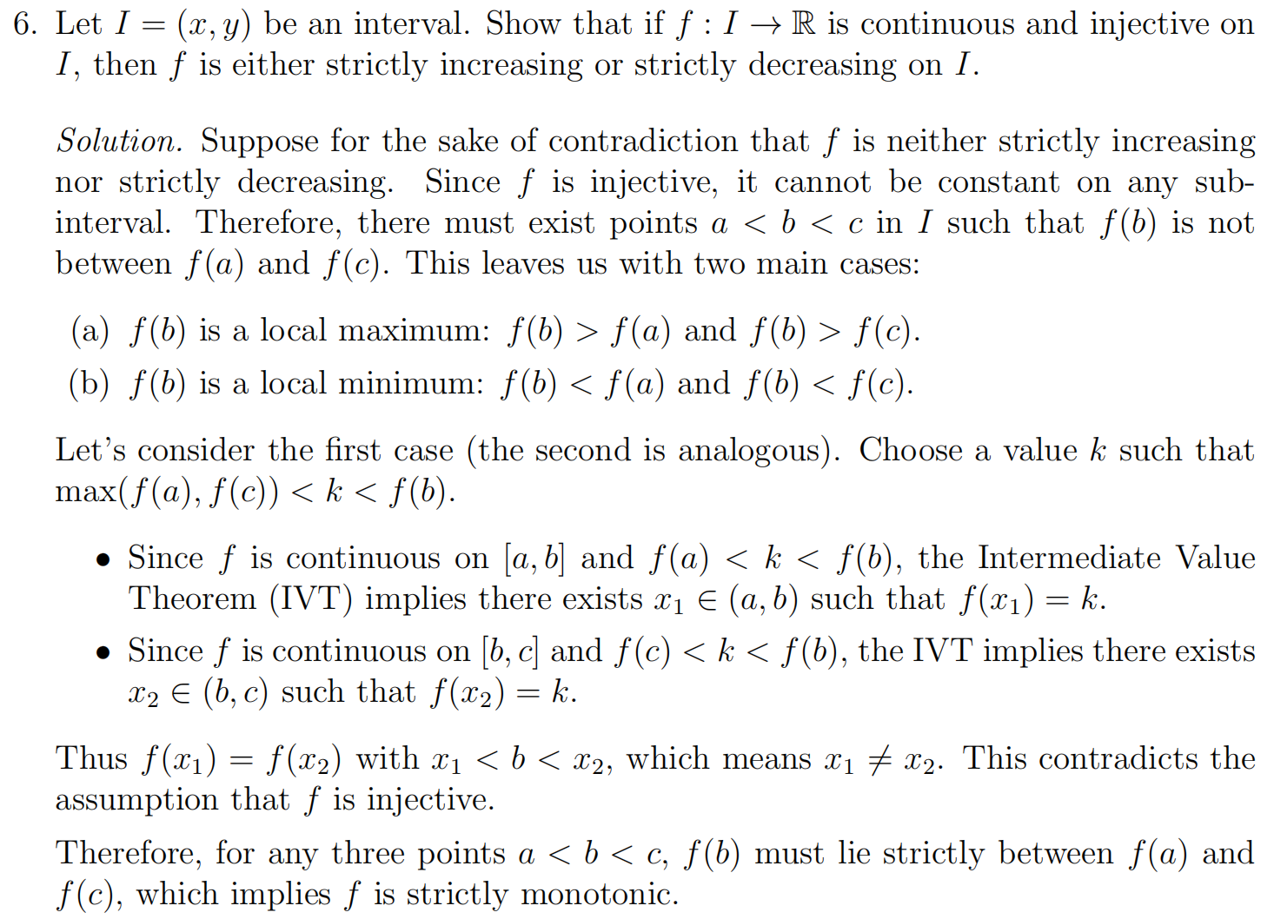
- 值得一看5
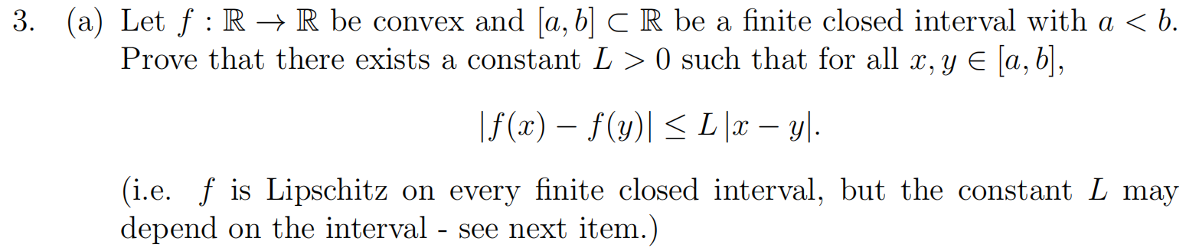
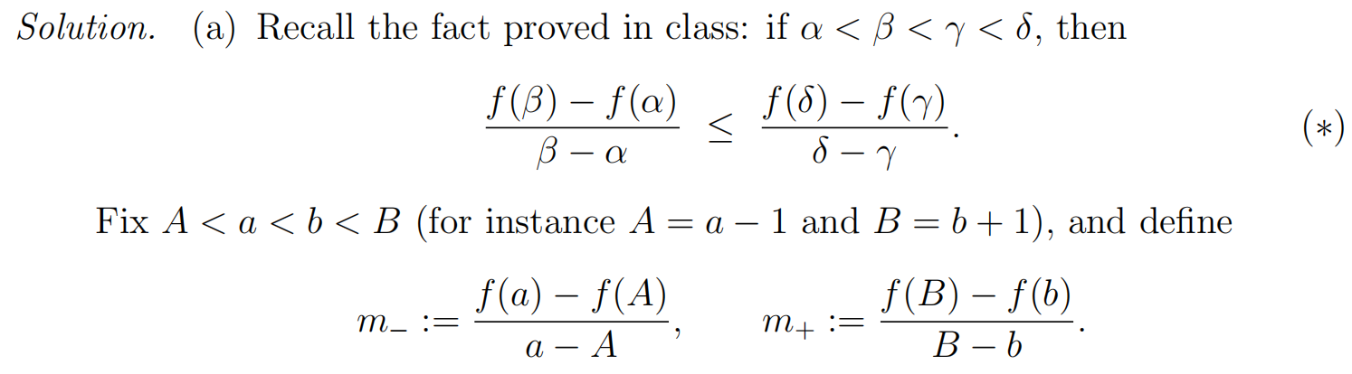
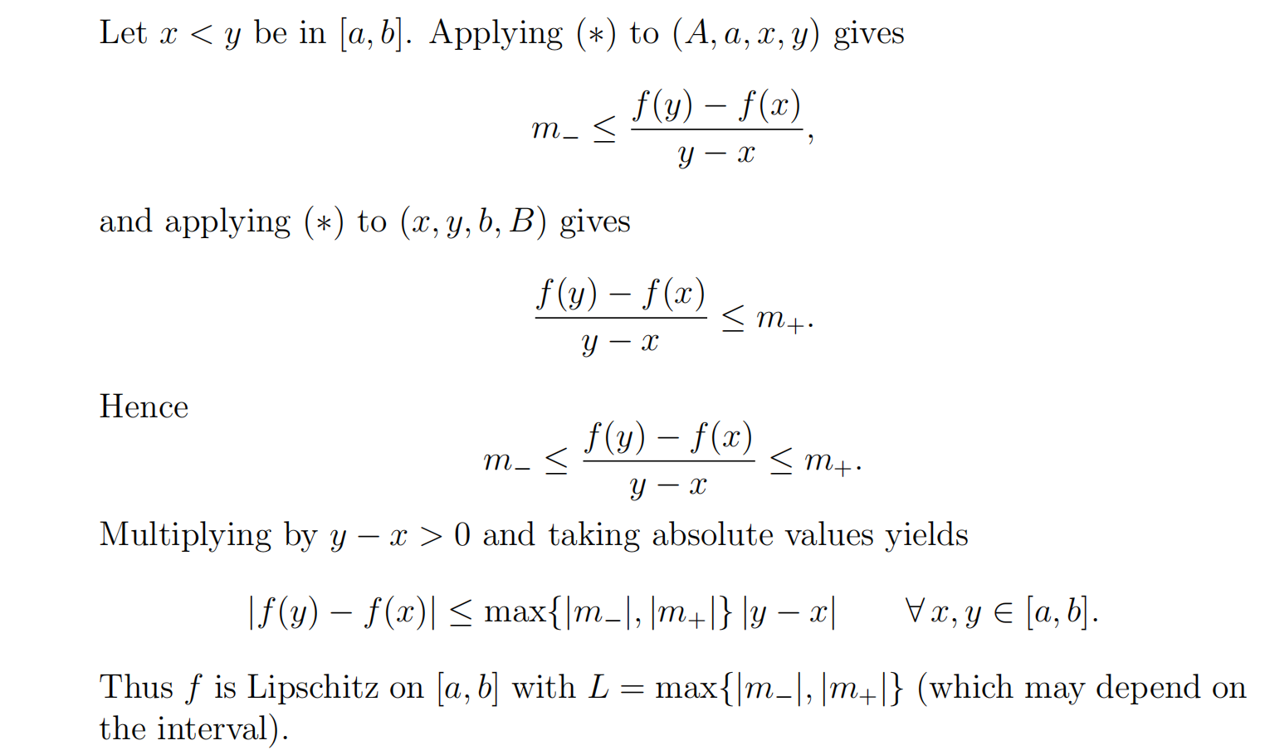

- 值得一看6
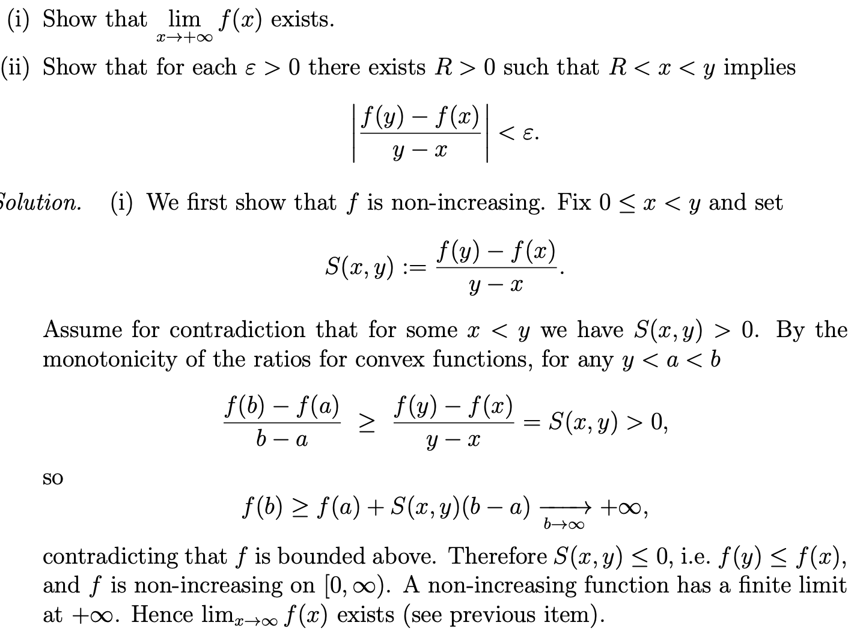
(ii) 先通过 f(n+1)-f(n)/1 找到上限
- 值得一看7
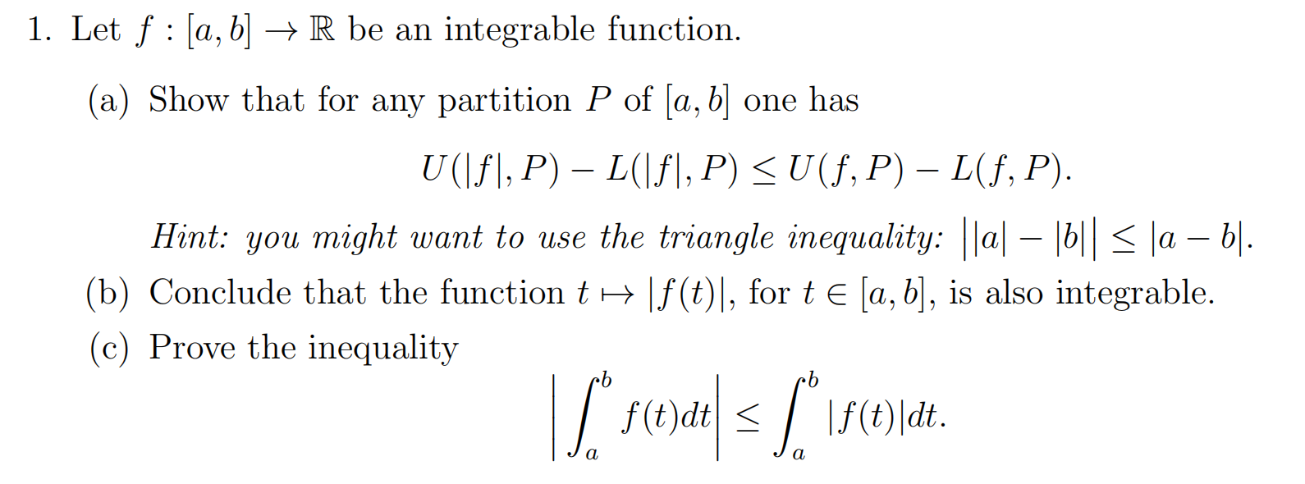
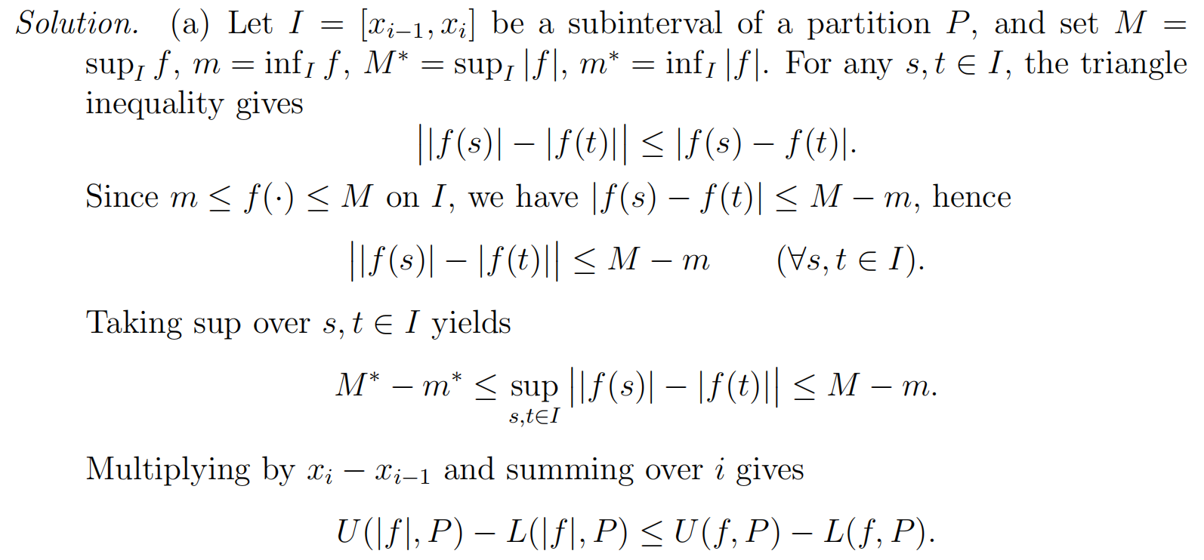
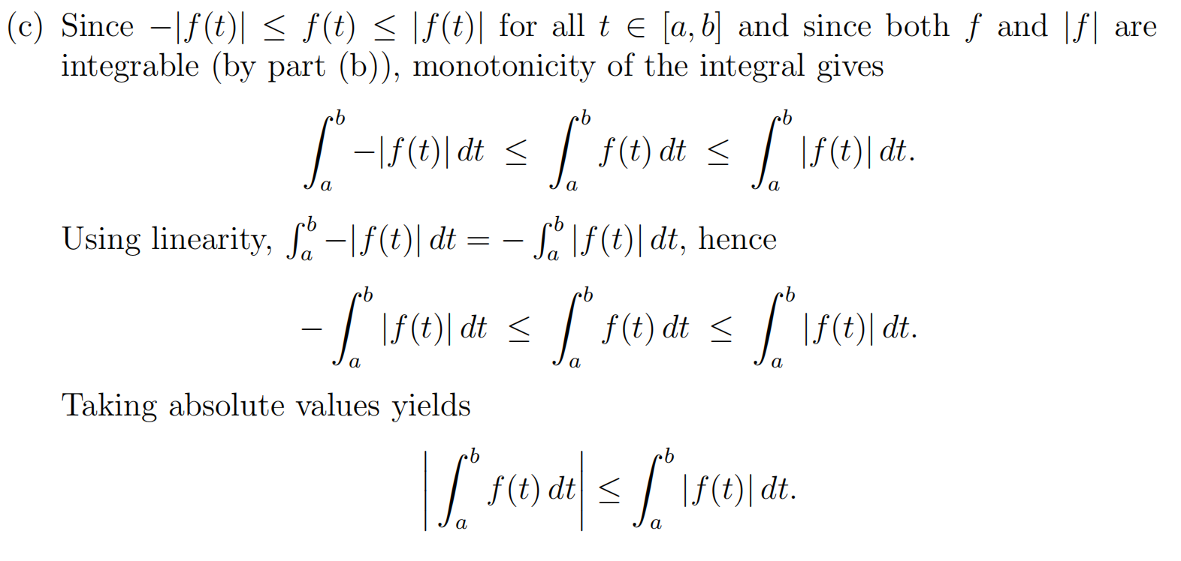
- 值得一看8
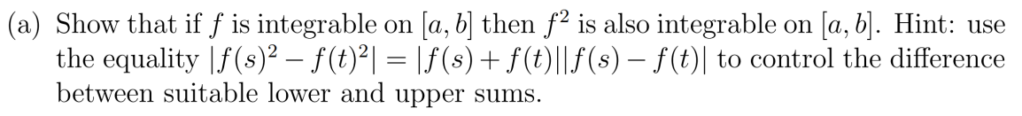
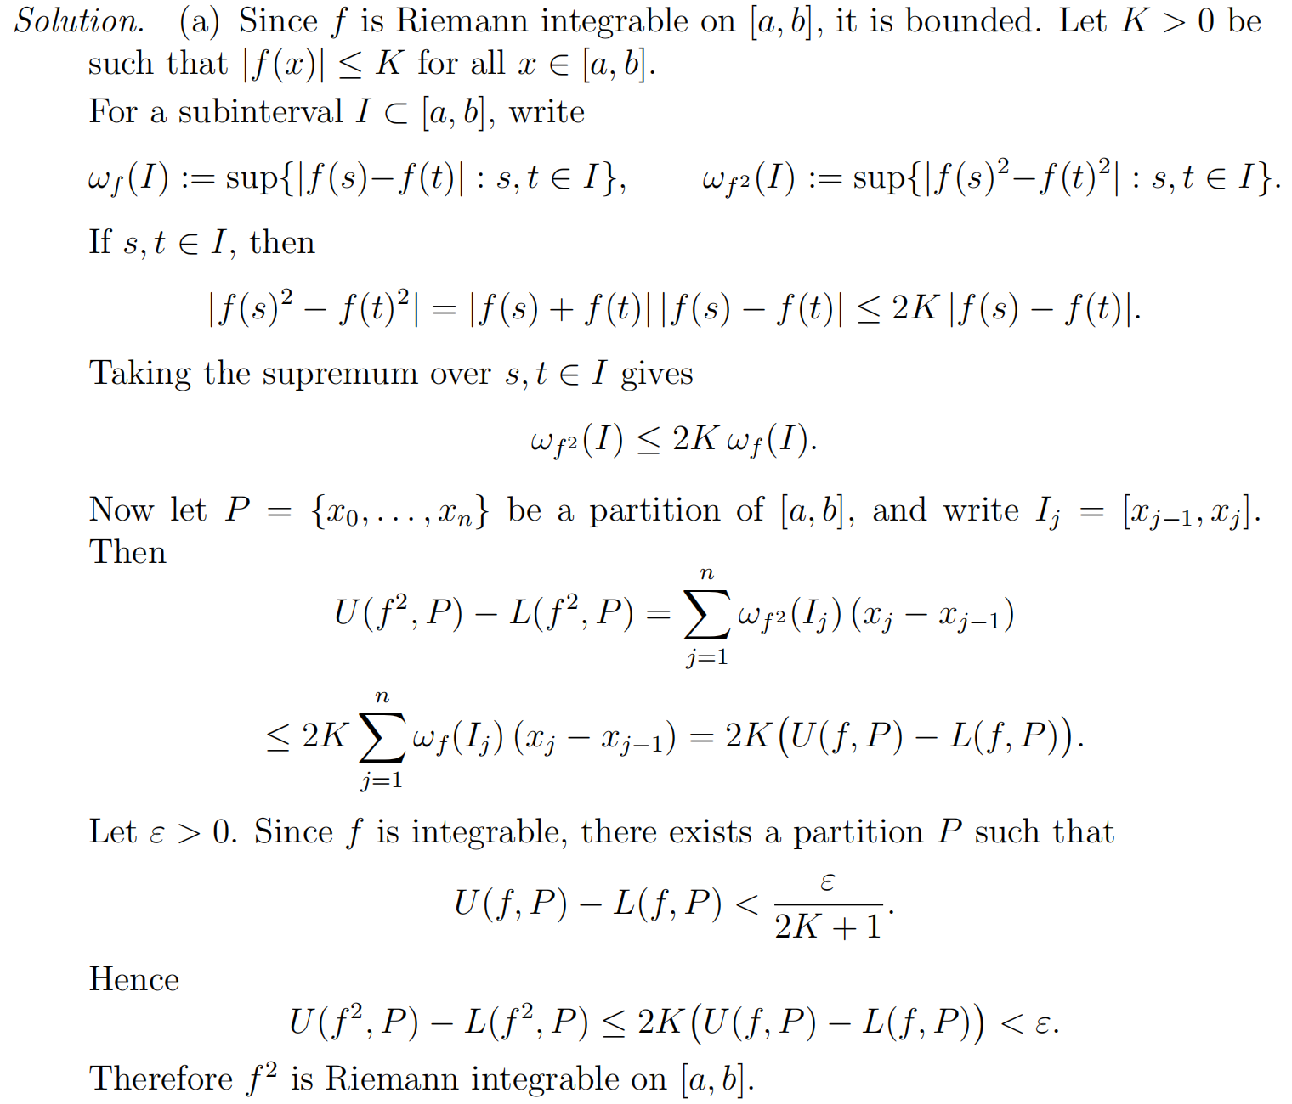
要提到因为integrable所以bounded
注意f(x)的infimum和supermum的取值点不一定与$f^{2}(x)$的infimum和supermum的取值点相同

- 值得一看10
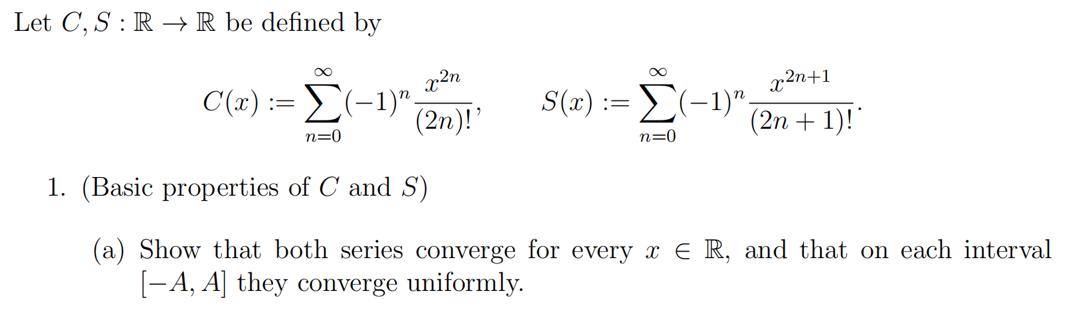
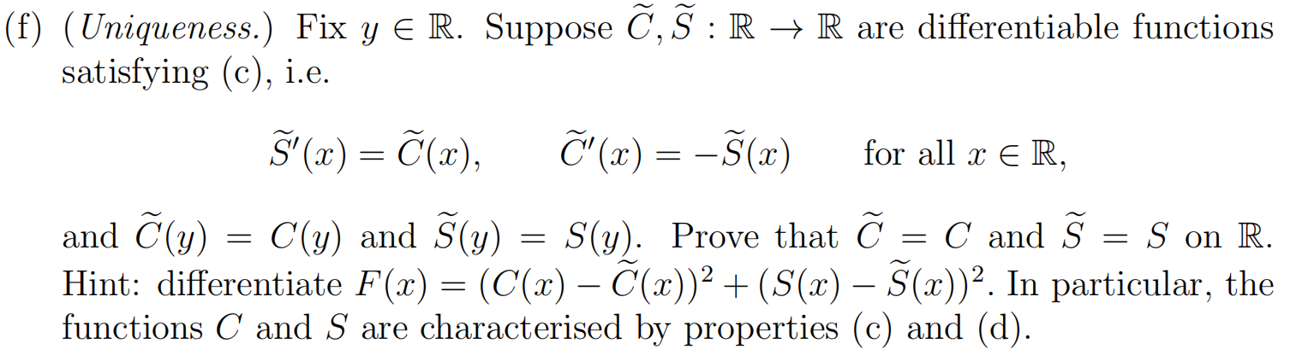
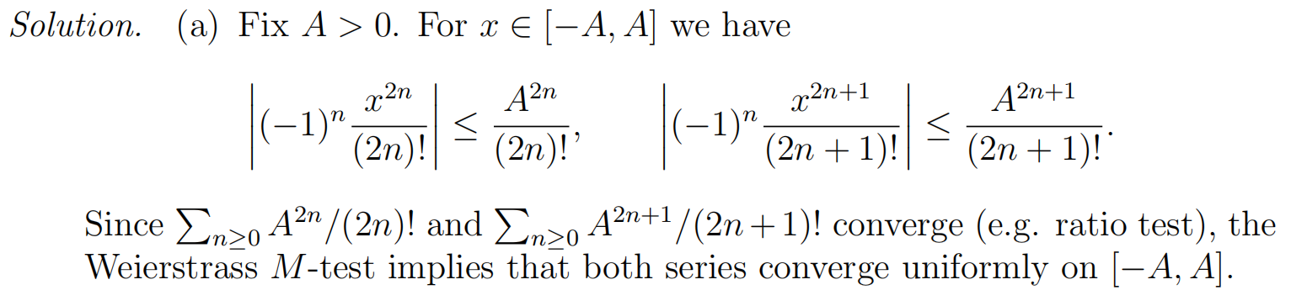
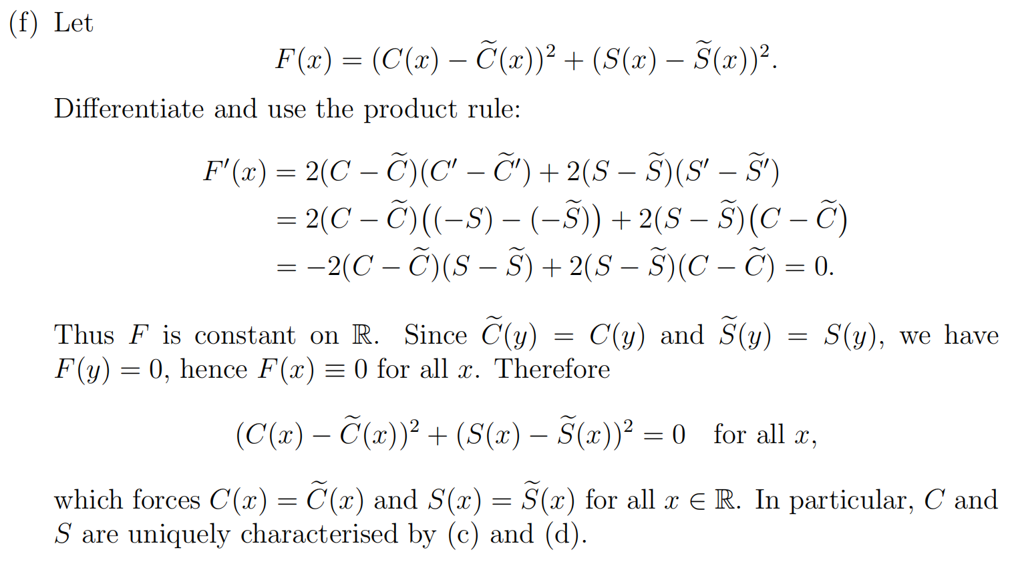
牢记M-test

- 值得一看11
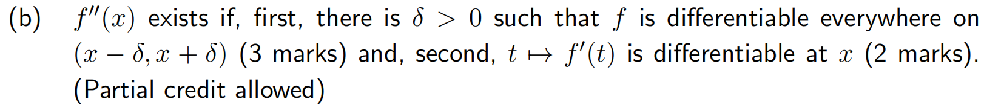

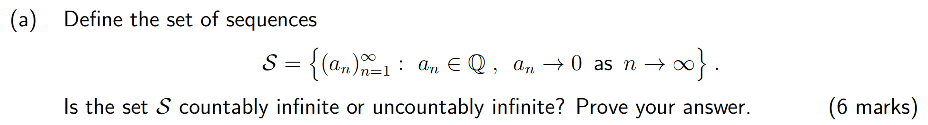
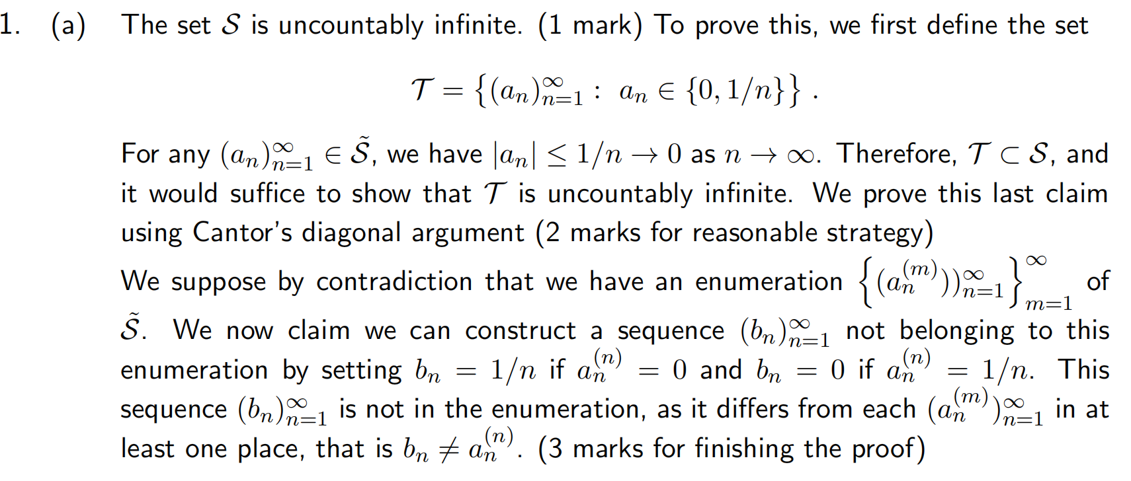
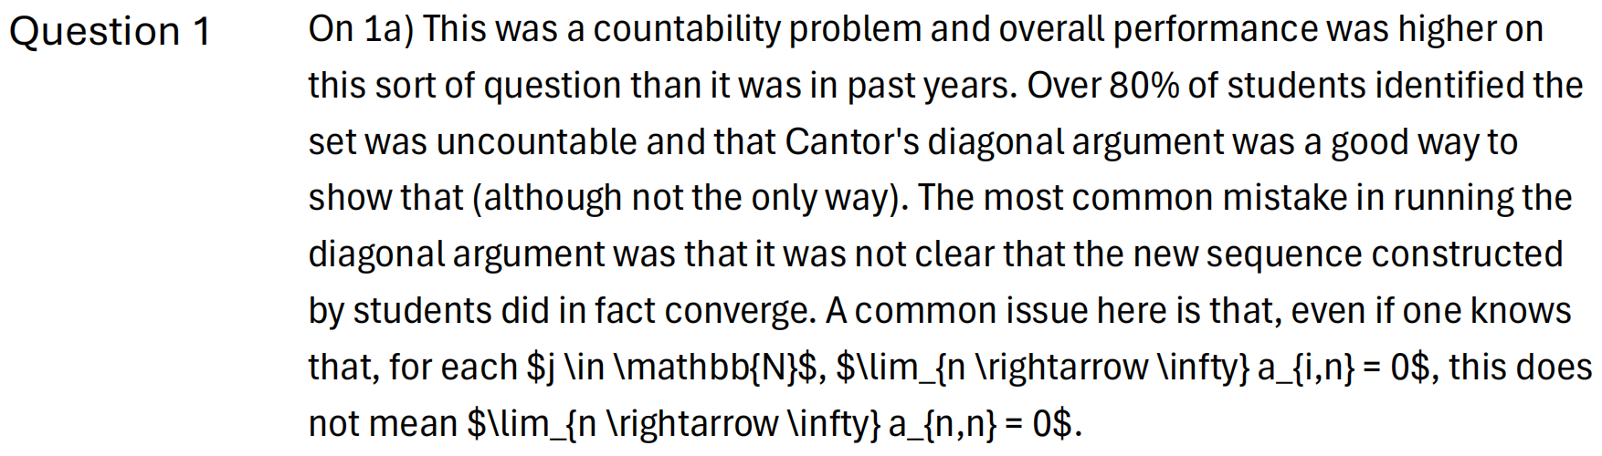

- 值得一看12
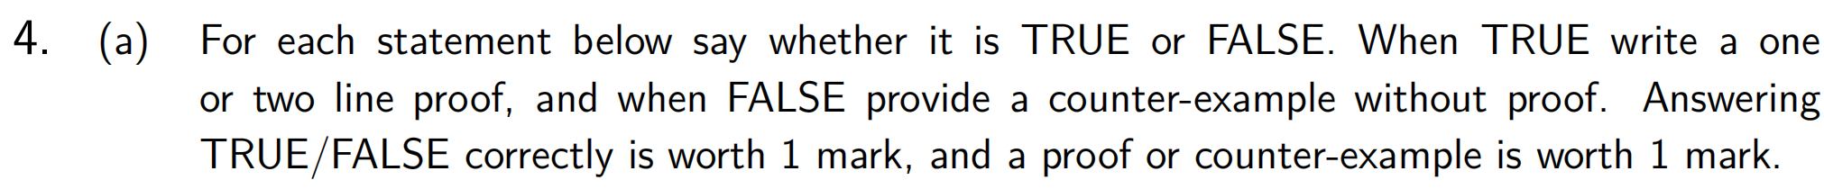
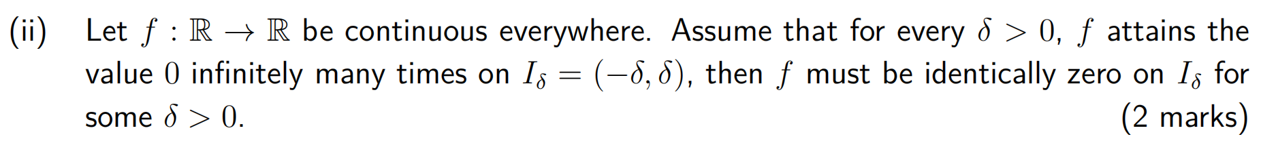

- 值得一看13
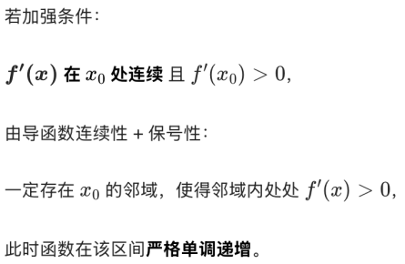
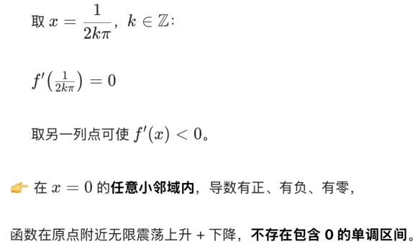
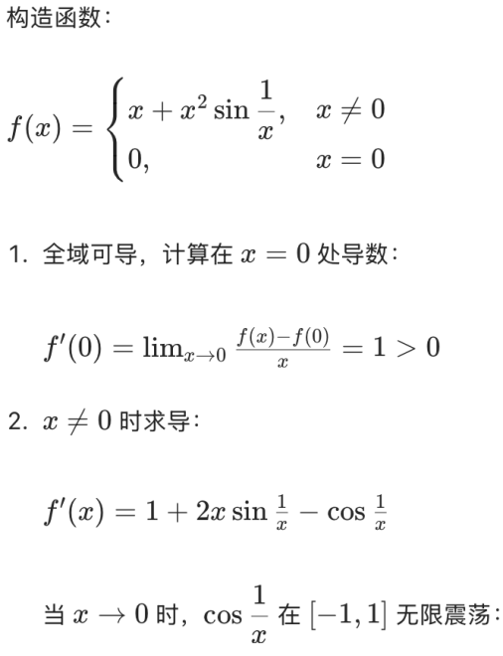

- 值得一看14
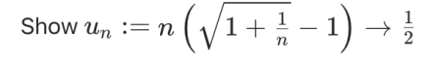
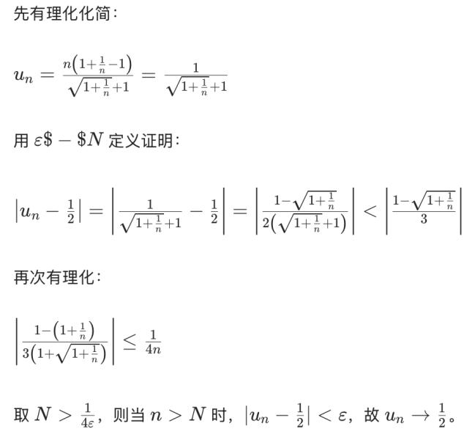

- 值得一看15
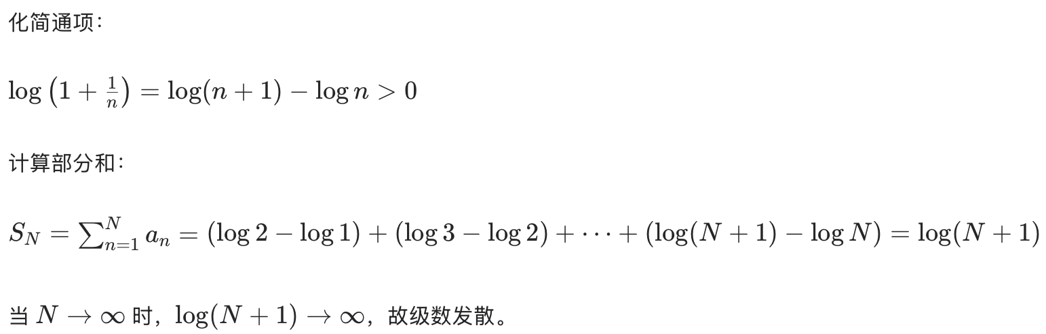

- 值得一看16
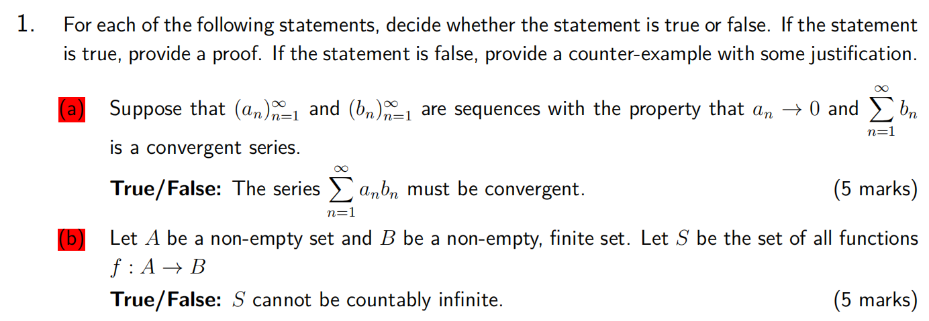
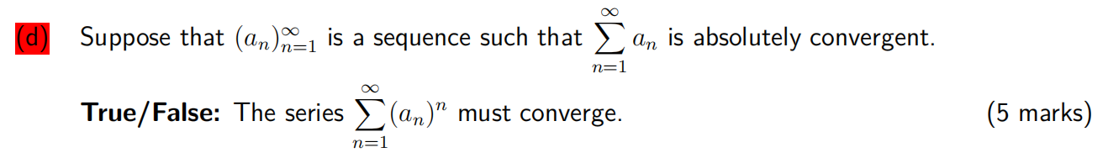

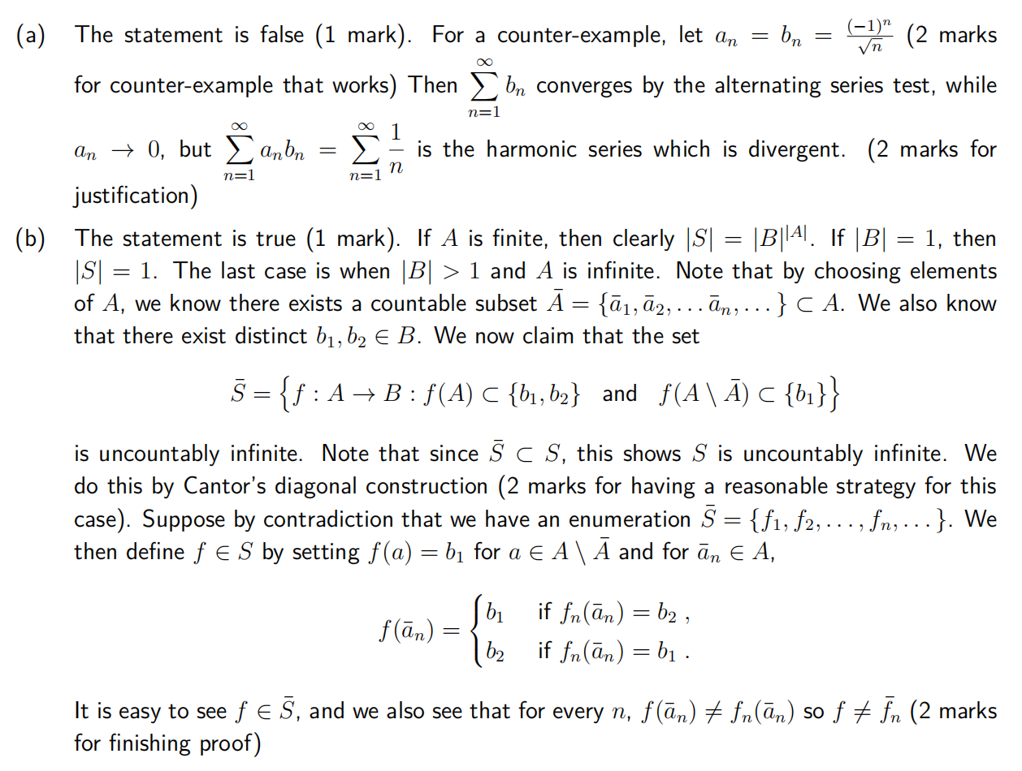
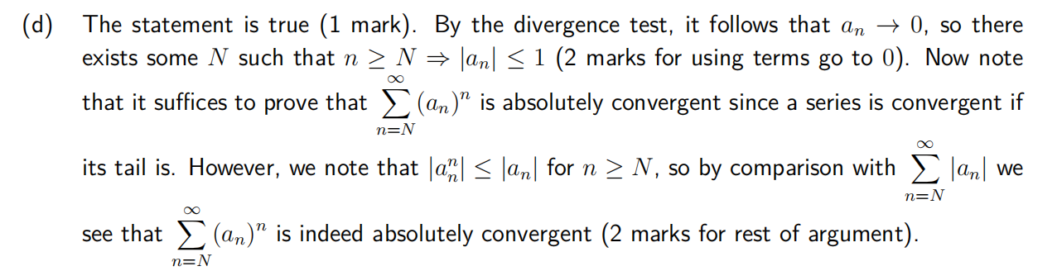
- 值得一看17
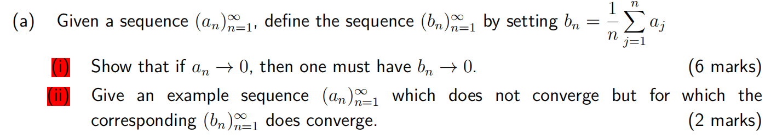
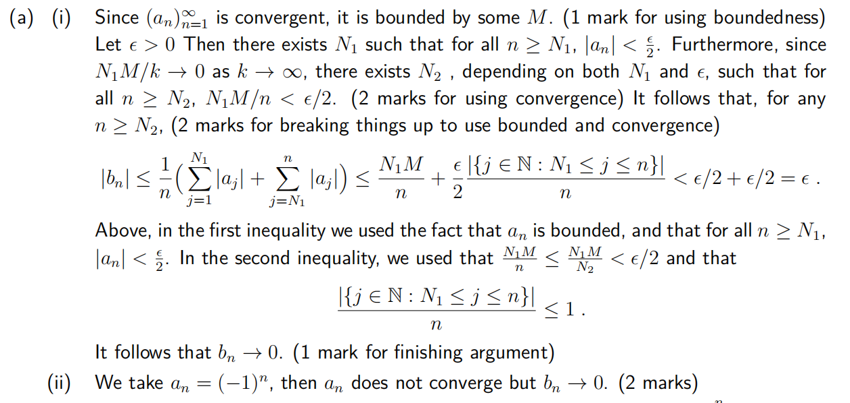

- 值得一看18
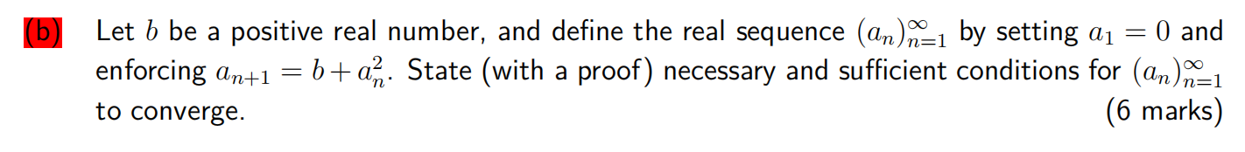
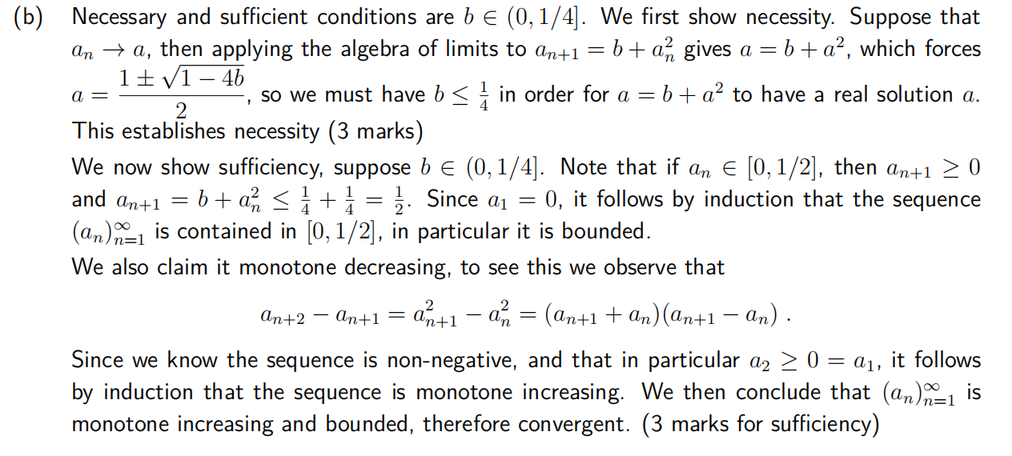
- 值得一看19
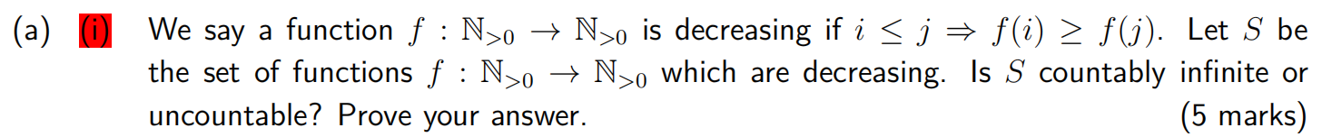
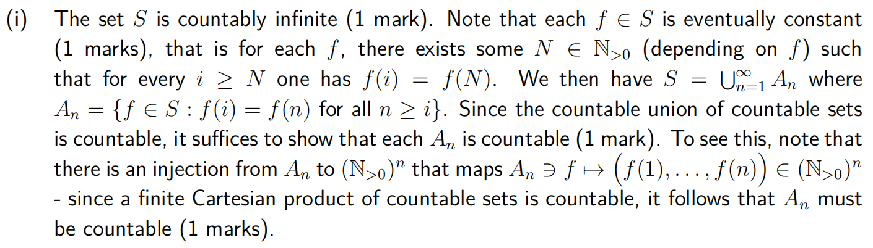

- 值得一看20
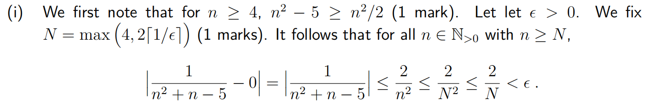

- 值得一看21
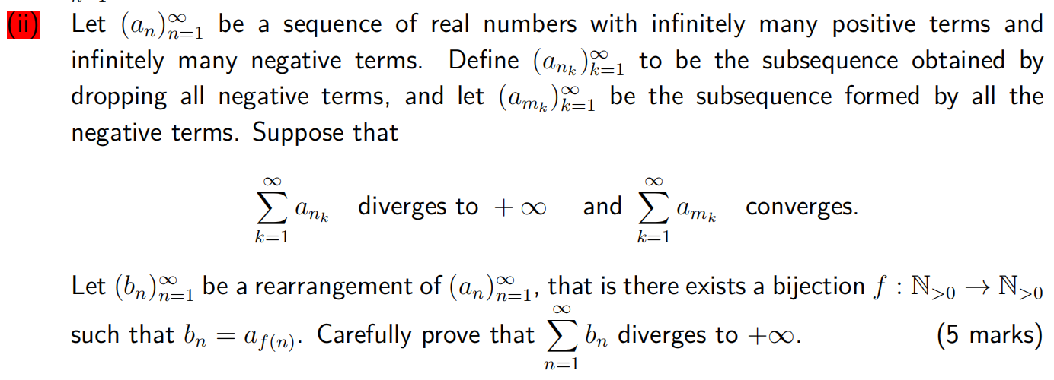
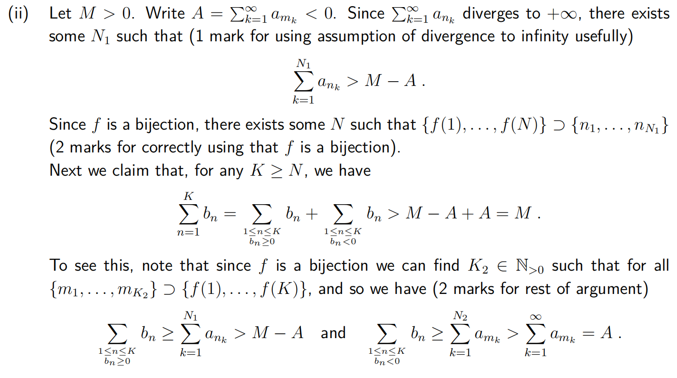
- 值得一看21
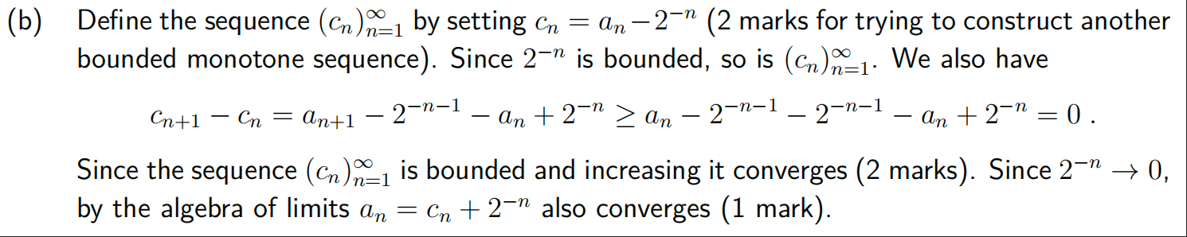

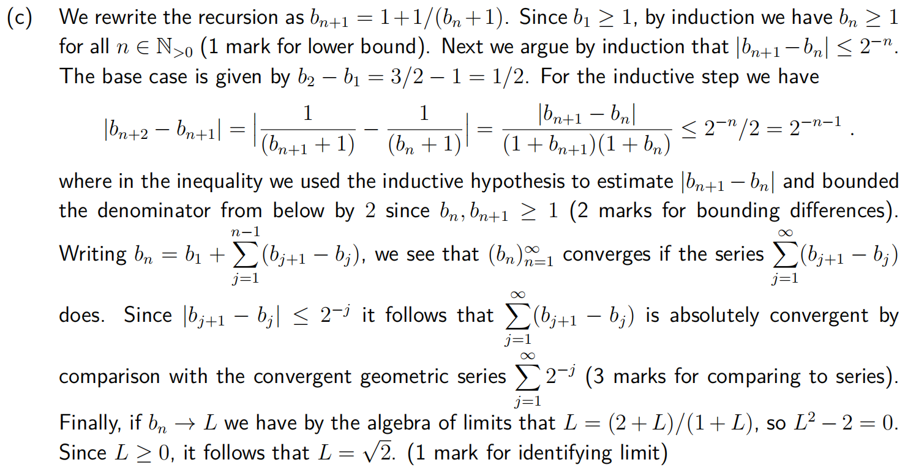

- 值得一看23
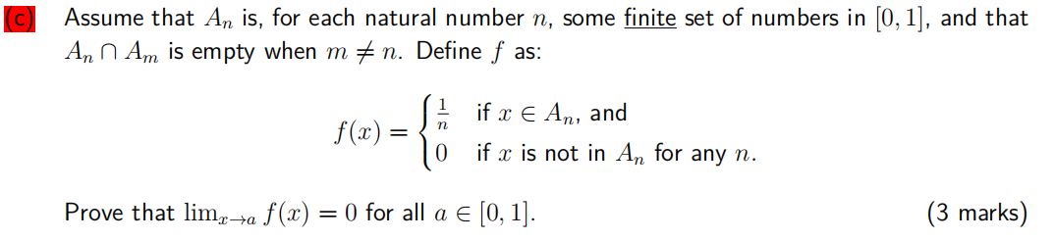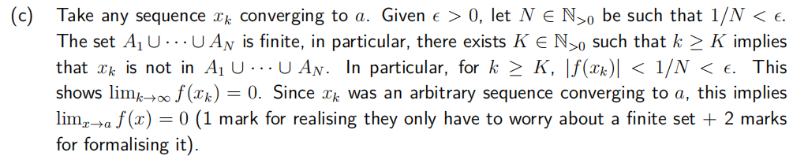

- 值得一看22
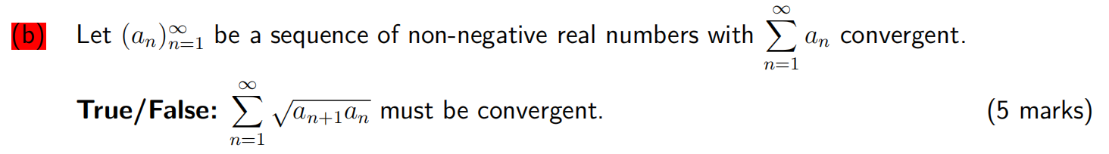
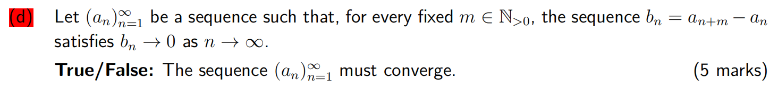
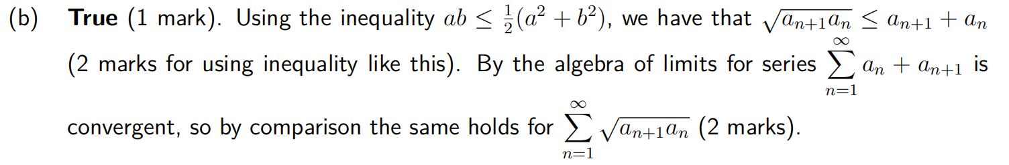
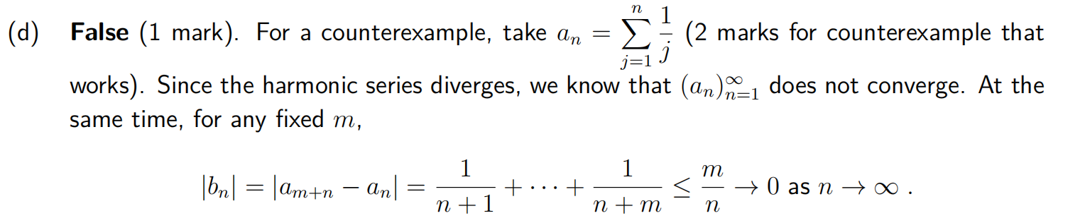

- 值得一看23
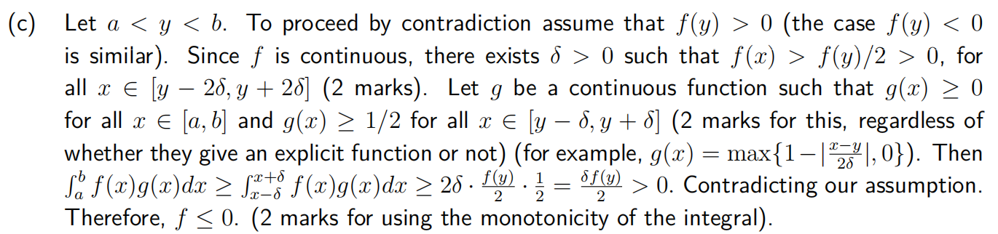
- 值得一看23
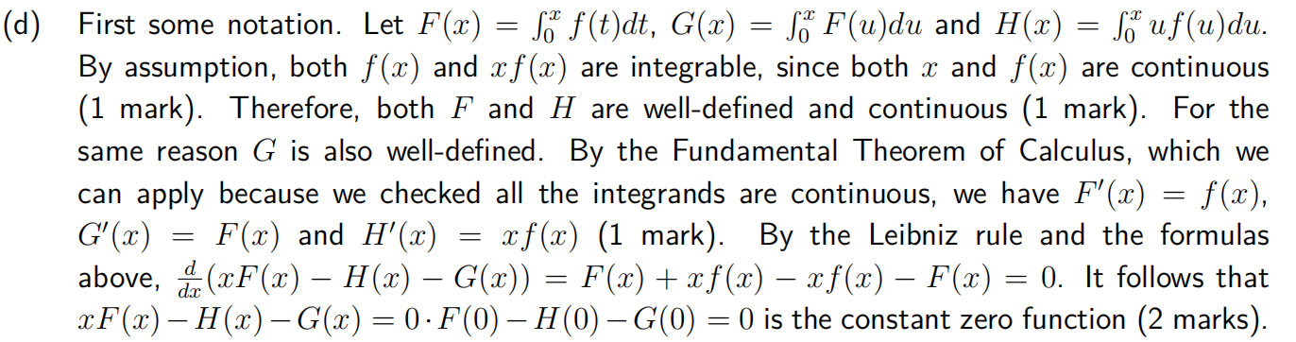

- 值得一看24
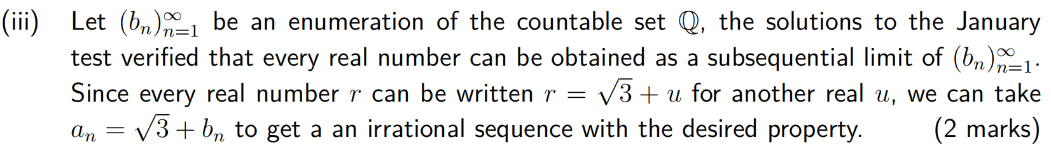

- 值得一看25
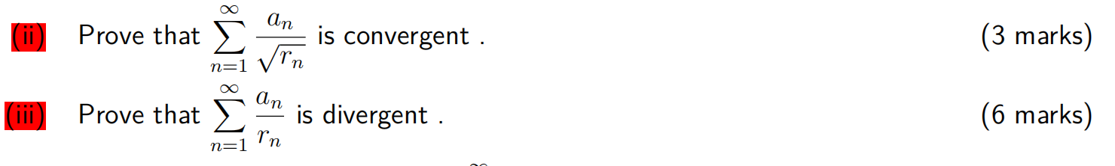
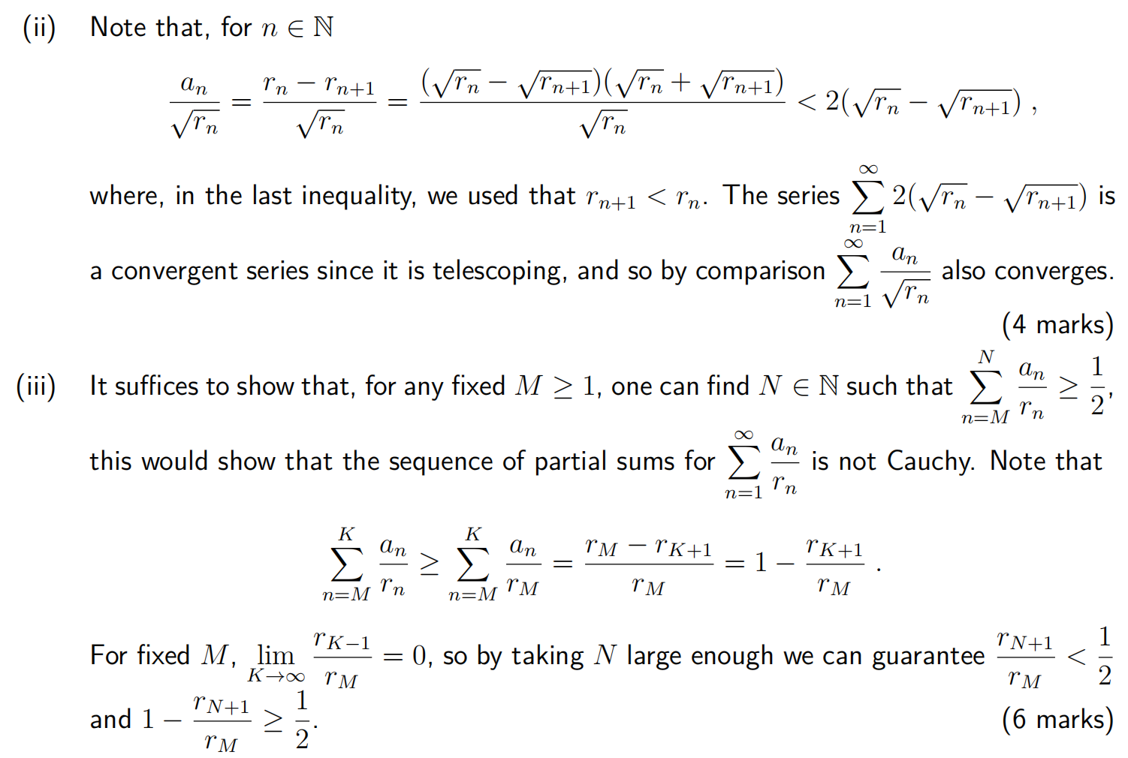
- 值得一看26
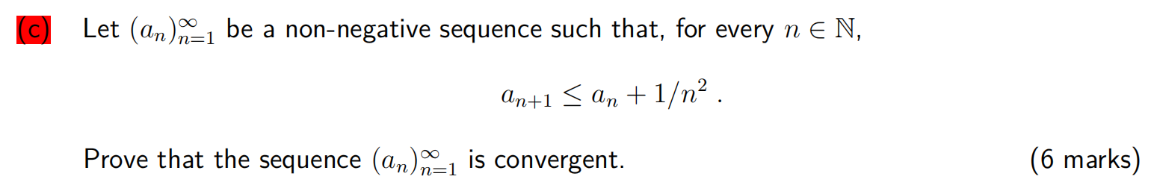
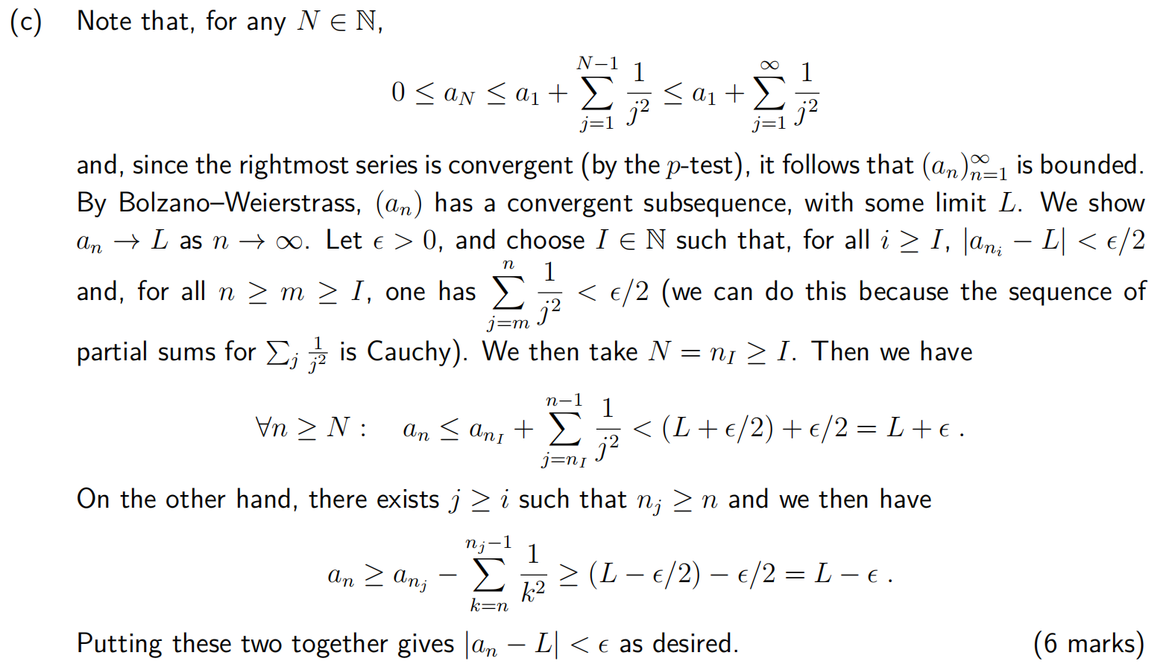

- 值得一看27
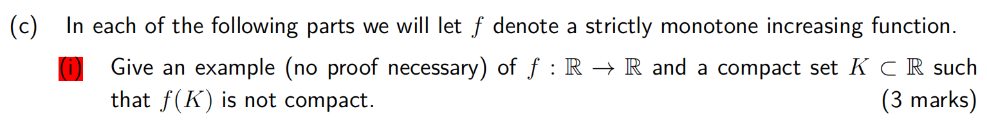
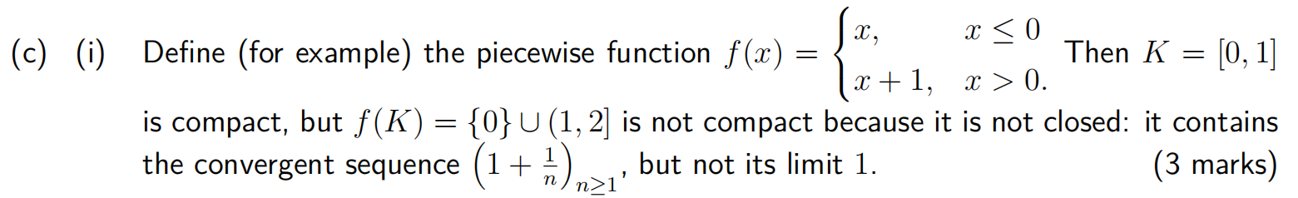
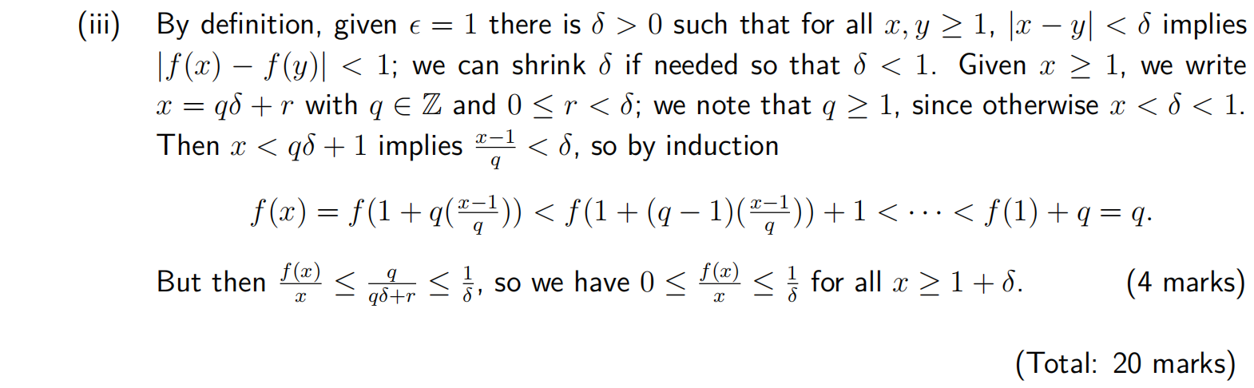
- 值得一看28
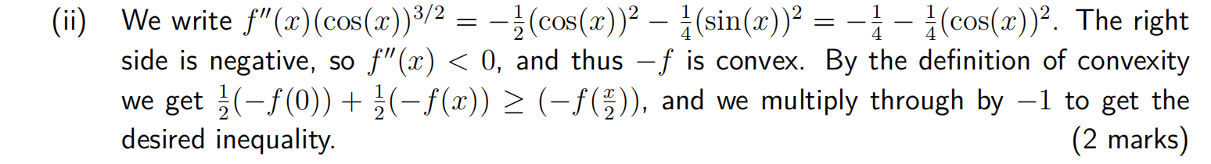

- 值得一看29
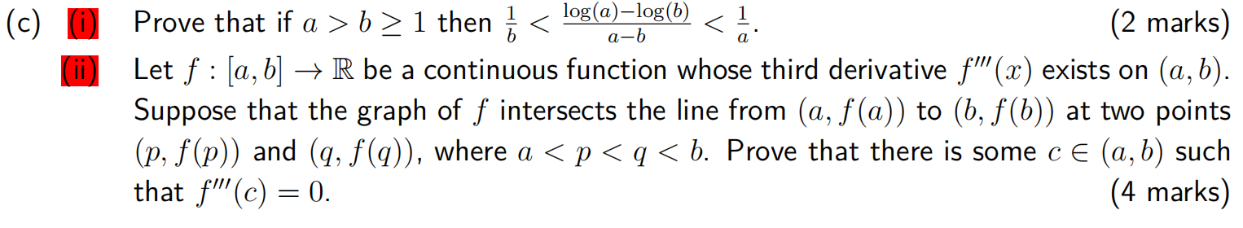
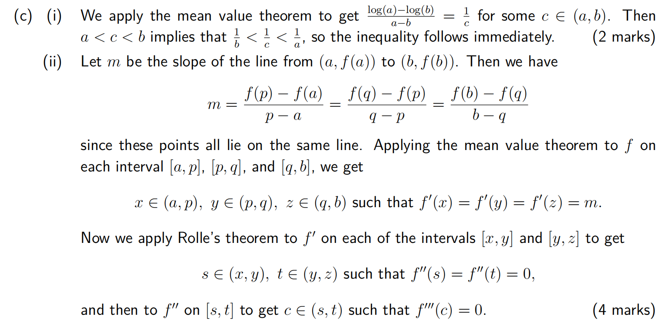

- 值得一看30
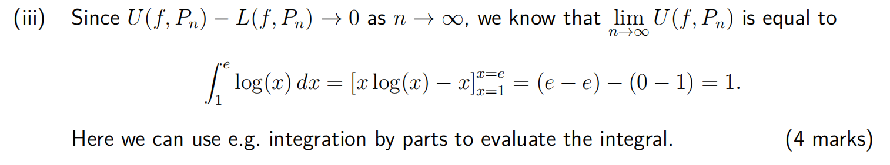
- 值得一看31
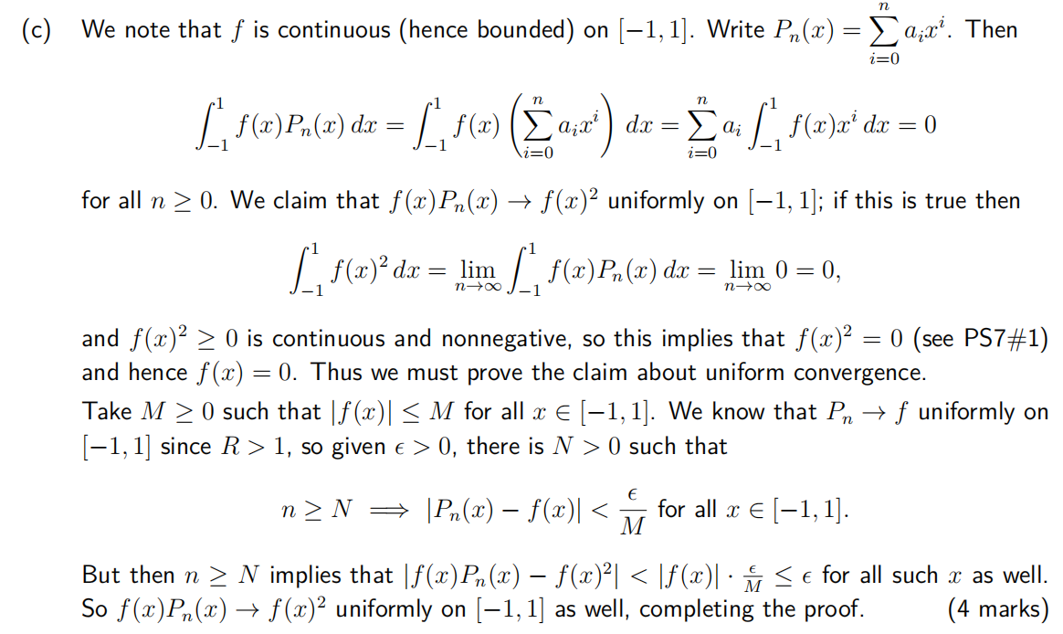

- 值得一看32
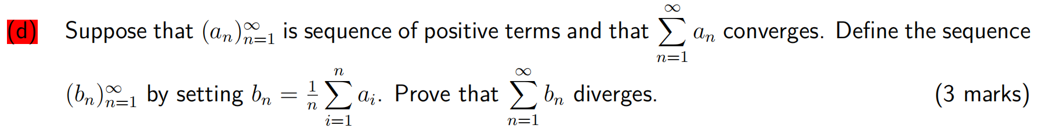
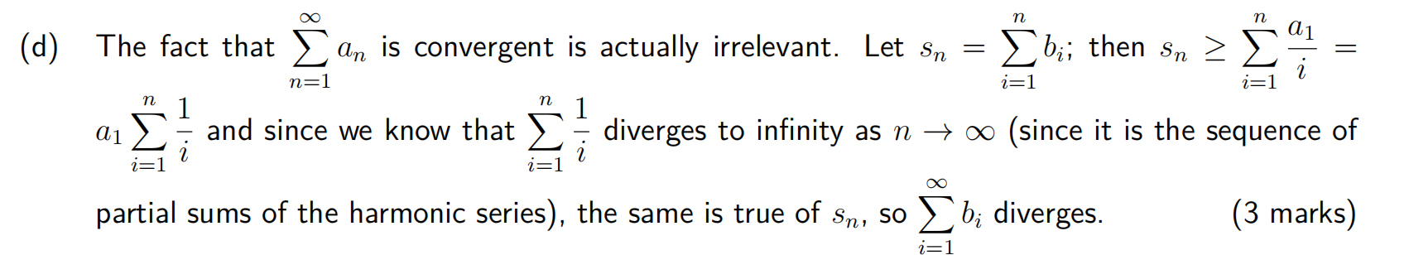

- 值得一看33
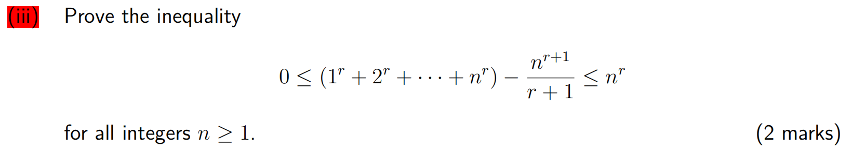
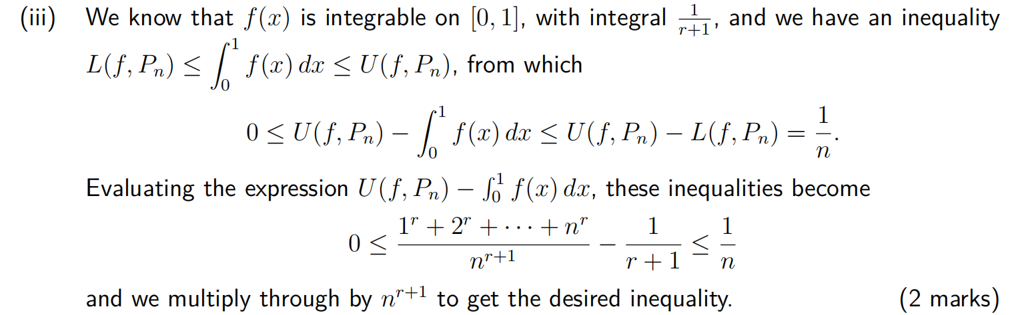
- 值得一看34
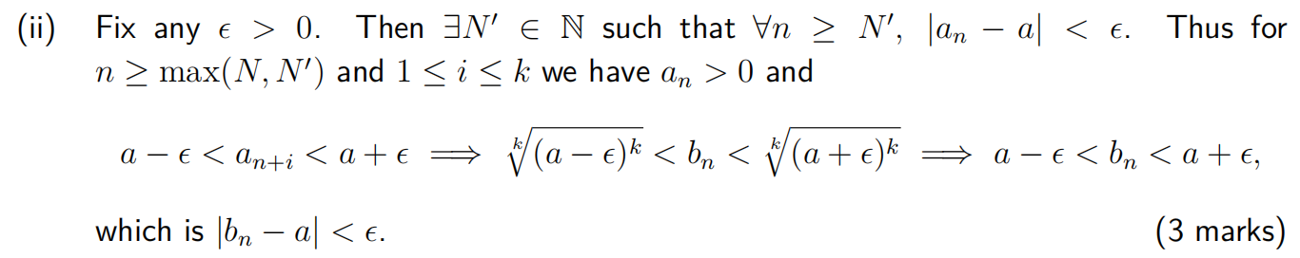

- 值得一看35
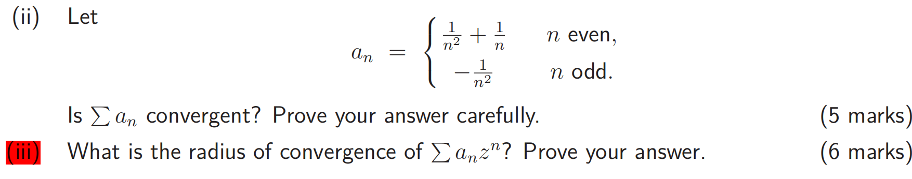
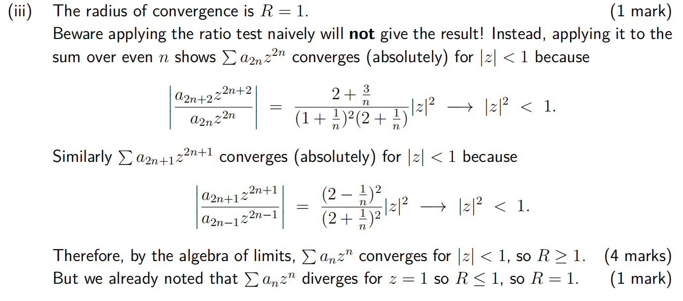

- 值得一看36
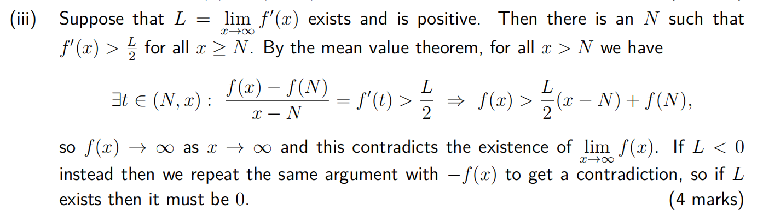
- 值得一看37
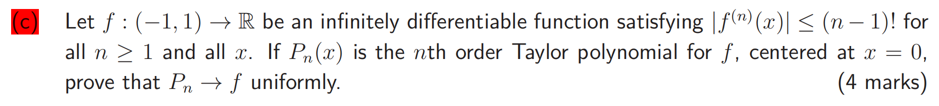
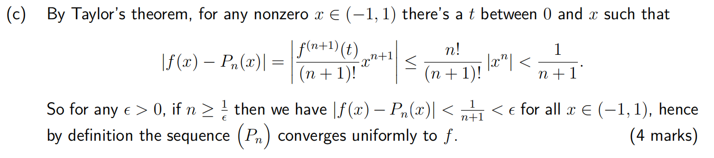、

- 值得一看38
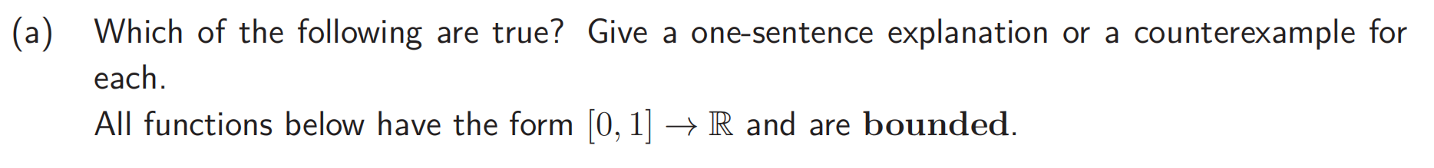
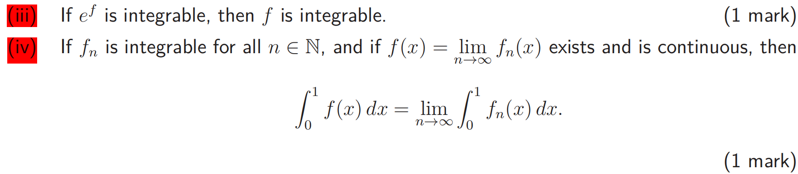
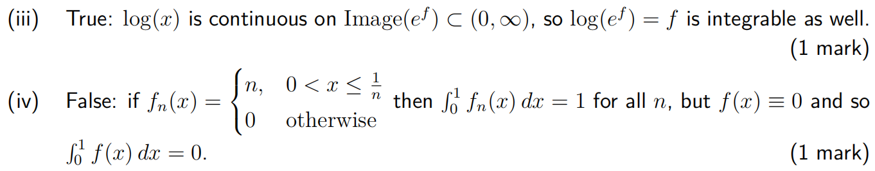

- 值得一看39
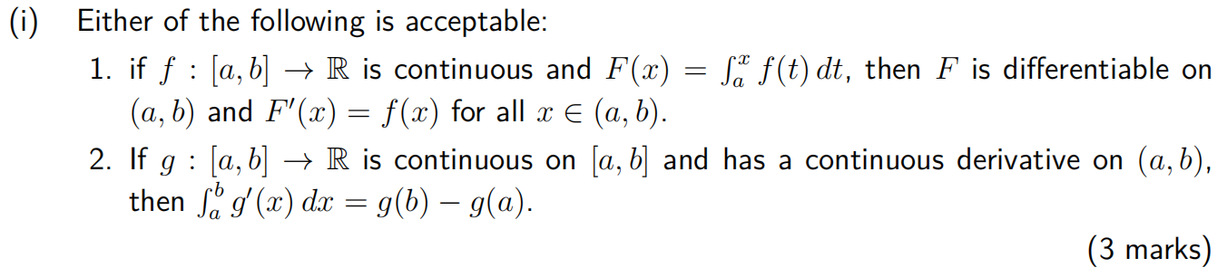
- 值得一看40
